Безопасность Рождества Христова под контролем сотрудников МЧС России
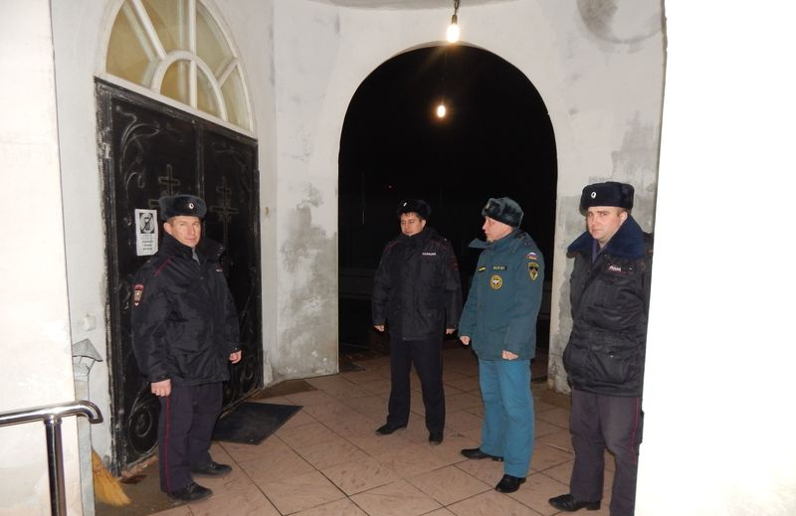
По традиции, в храме Александра Невского п. Конышевка прошли Рождественские Богослужения. Чтобы все мероприятия прошли без происшествий, сотрудники отдела надзорной деятельности по г. Льгову, Льговскому и Конышевскому районам УНД и ПР Главного управления МЧС России по Курской области заблаговременно провели профилактические мероприятия в местах богослужений с целью соблюдения требований пожарной безопасности, проинструктировали служащих церквей и прихожан, а также раздали памятки с номерами телефонов экстренных служб.
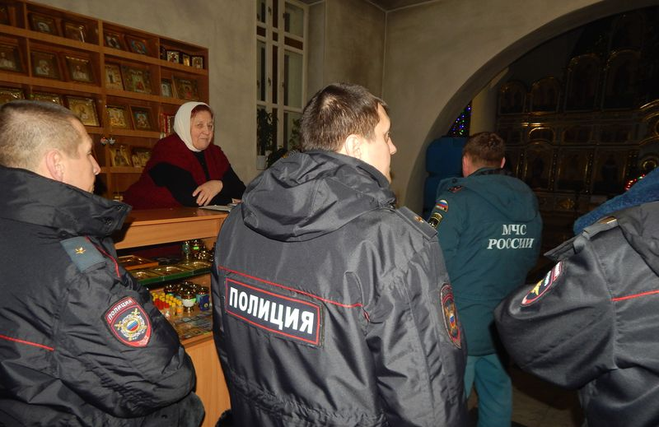
Помимо этого, личный состав отдела надзорной деятельности совместно с сотрудниками Конышевского пункта полиции обеспечили пожарную безопасность во время богослужений. Так, в течение дня, в храме осуществлено дежурство для обеспечения безопасности людей при проведении праздничных мероприятий.
Отдел надзорной деятельности и профилактической работы по г. Льгову, Льговскому и Конышевскому районам УНД и ПР Главного управления МЧС России по Курской области поздравляет всех жителей Конышевского района с Рождеством Христовым и рекомендует гражданам быть внимательными и осторожными при обращении с огнем, соблюдать требования пожарной безопасности, не подвергать себя и своих близких опасности!

Старший инспектор ОНД и ПР по г. Льгову,
Льговскому и Конышевскому районам В.Н. Быков капитан внутренней службы

